Разработка и использование логопедических игр
как средства повышения мотивации
в системе логокоррекционной работы

В процессе работы с детьми по коррекции звукопроизношения, встречается много трудностей, связанных с:
* однотипностью предлагаемого материала по автоматизации звуков;
* многоразовым проговариванием одного и того же материала в процессе автоматизации поставленных звуков (детям необходима мотивация и использование игровых приёмов, а также “видимый” результат);
* совокупностью нарушений звукопроизношения и других компонентов речи (грамматические нарушения – неправильное употребление предлогов, нарушение согласования числительных с существительными и т.д.);
* длительностью осуществляемой коррекции (практического материала недостаточно, а процесс автоматизации и дифференциации звуков занимает достаточно времени).
Эти сложности заставляют искать новые методы и приёмы в процессе логопедической коррекции, самостоятельно выполнять пособия, позволяющие решать совокупность поставленных задач (исправление звукопроизношения, работа над грамматической правильностью речи, развитие психических процессов и т.д.). Играть в логопедические игры весело и занимательно. Возникший интерес во время игры способствует быстрому закреплению поставленных звуков.
Все предложенные игры были апробированы на занятиях. Использование игр позволяет снизить утомляемость, повысить заинтересованность ребёнка и быстрее ввести поставленные звуки в самостоятельную речь детей.

(на примере игры для автоматизации звука [р])
Цели:
- автоматизация звука [р] в словах в различных позициях;
- развитие звукового анализа слов;
- формирование у ребёнка навыков самоконтроля за речью;
- активизация психических процессов: восприятия, памяти, внимания;
- совершенствование зрительно – моторной координации и ориентировки в пространстве;
- согласование числительного с существительными;
- совершенствование фонематического восприятия;
- обогащение и уточнение словарного запаса ребёнка.
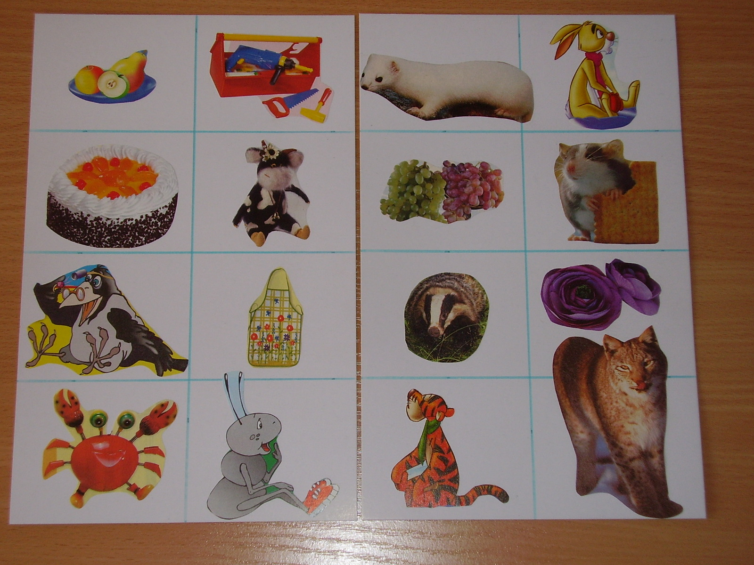
Варианты игры:
- назвать животных (всё съедобное и т.д.);
- назвать картинку, которая находится во втором ряду справа…;
- игра “Карусель” (назвать изображённые предметы, постепенно ускоряя темп);
- отгадать загадку и назвать отгадку (с опорой на изображение);
- продолжить фразу: “У Ромы …”;
- сказать со словом “добрый”…;
- назвать изображённые предметы (взрослый убирает картинки);
- игра “1-2-5” (согласование числительного с существительным);
- игра “Подбери рифму” (торт – сорт, ворона – корона и т.д.).

Цели:
- автоматизация поставленного звука в предложениях;
- формирование у ребёнка навыков самоконтроля за речью;
- активизация психических процессов: восприятия, памяти, внимания;
- обогащение и уточнение словарного запаса ребёнка;
- совершенствование умения использовать в речи предложения различных конструкций.
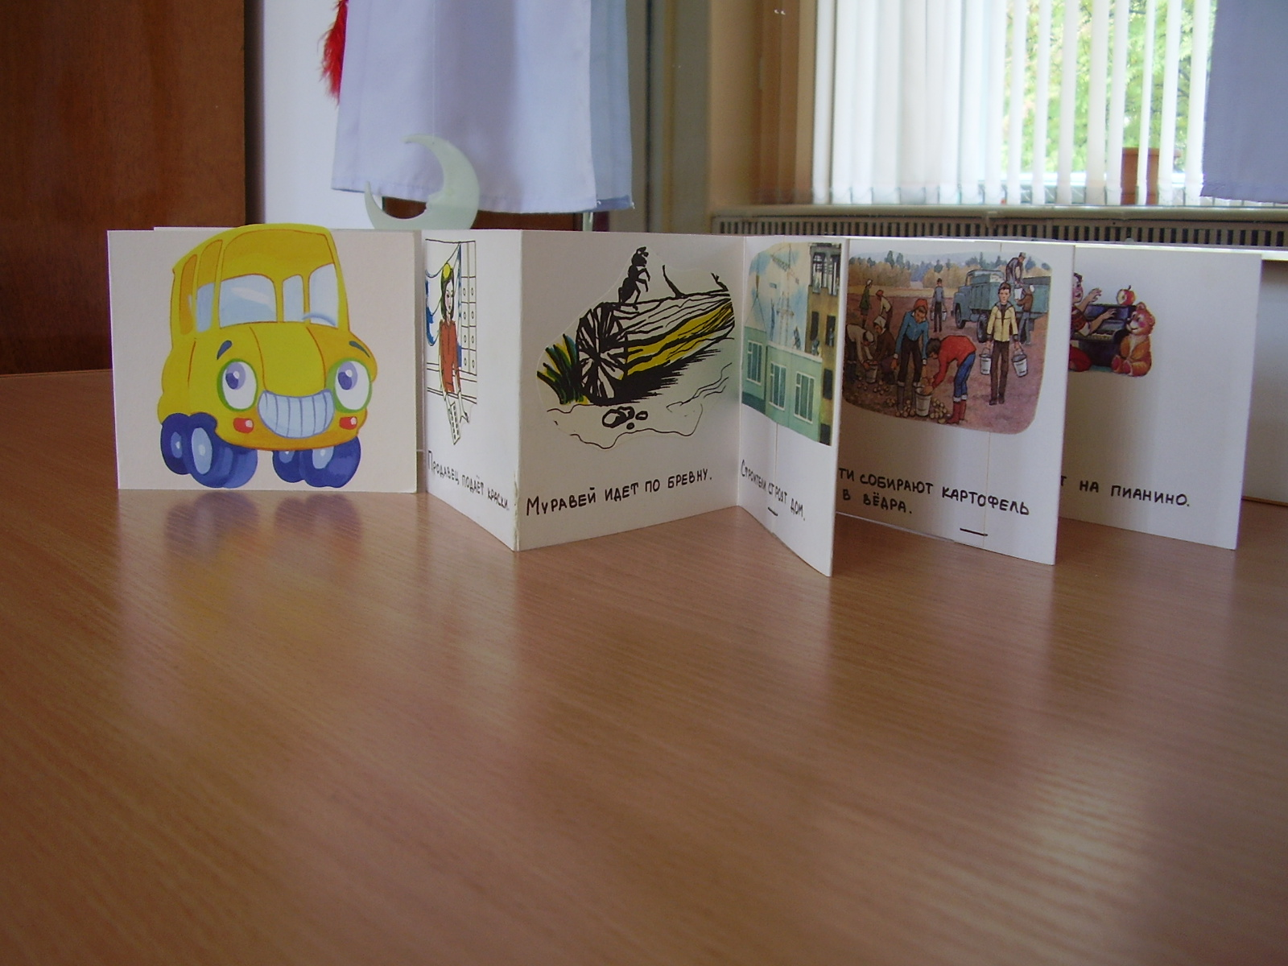

Цели:
- автоматизация поставленного звука в предложениях и в связной речи;
- формирование у ребёнка навыков самоконтроля за речью;
- активизация психических процессов: восприятия, памяти, внимания;
- развитие воображения;
- обогащение и уточнение словарного запаса ребёнка;
- совершенствование умения использовать в речи предложения различных синтаксических конструкций.
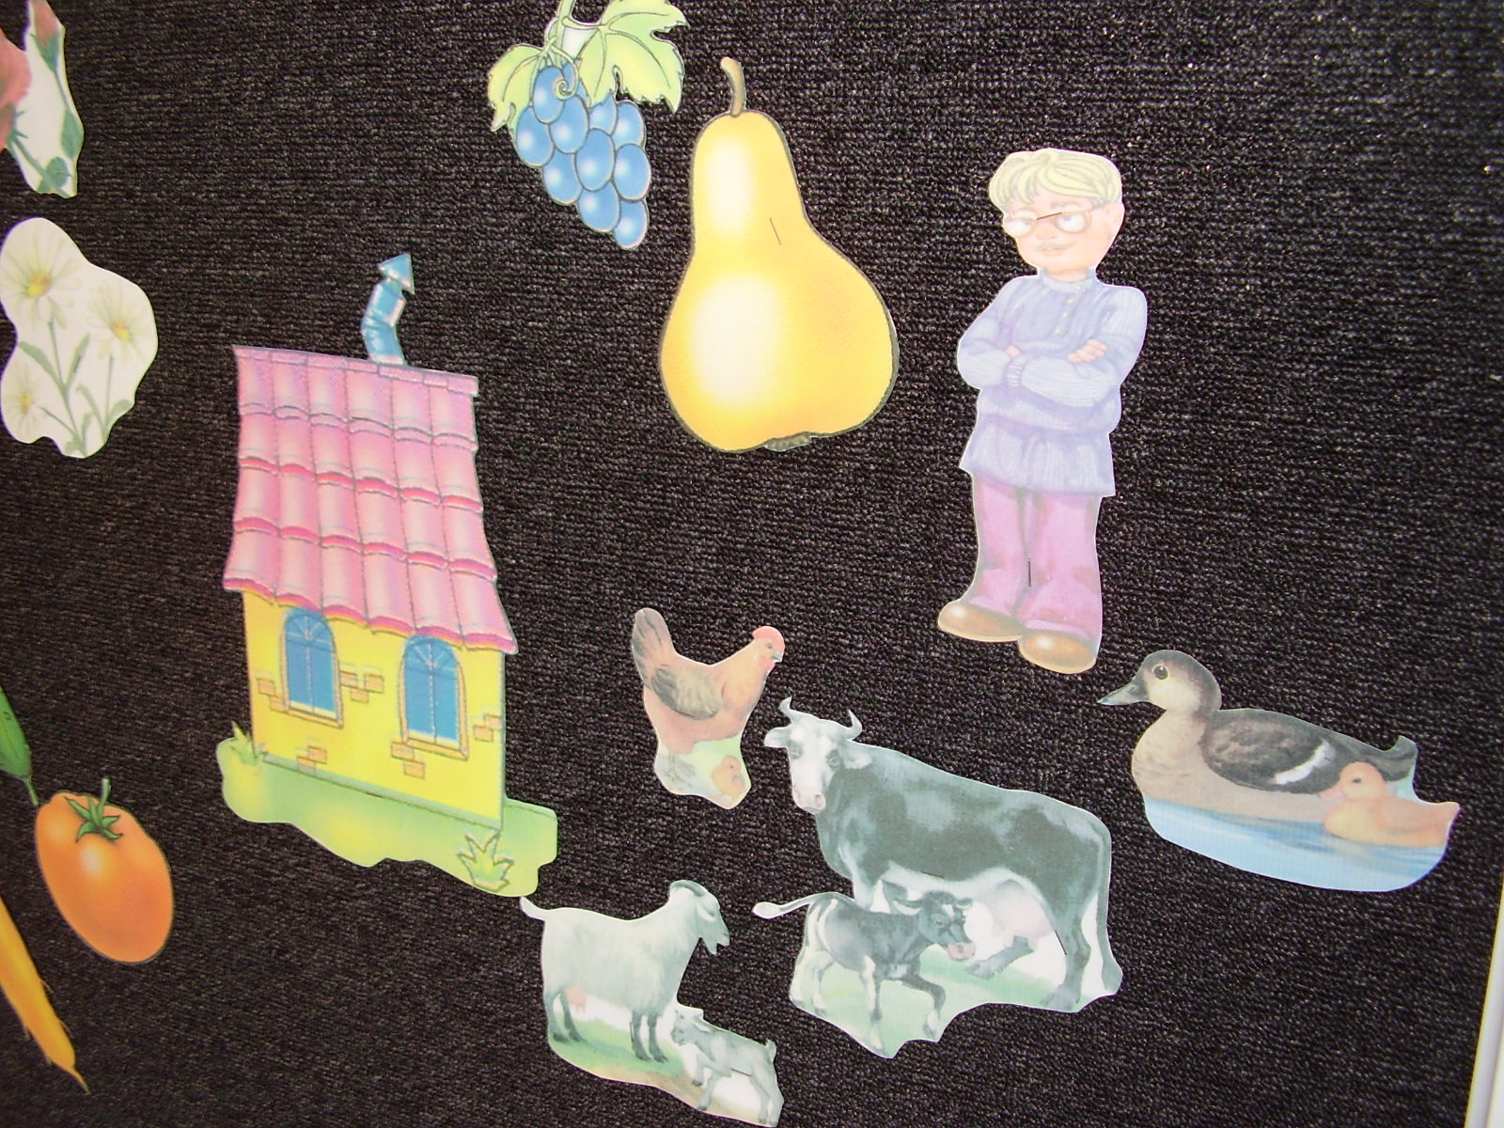

Цели:
- закреплять умение детей составлять небольшой рассказ с опорой на сказочные персонажи, используя в речи простые и сложные предложения.
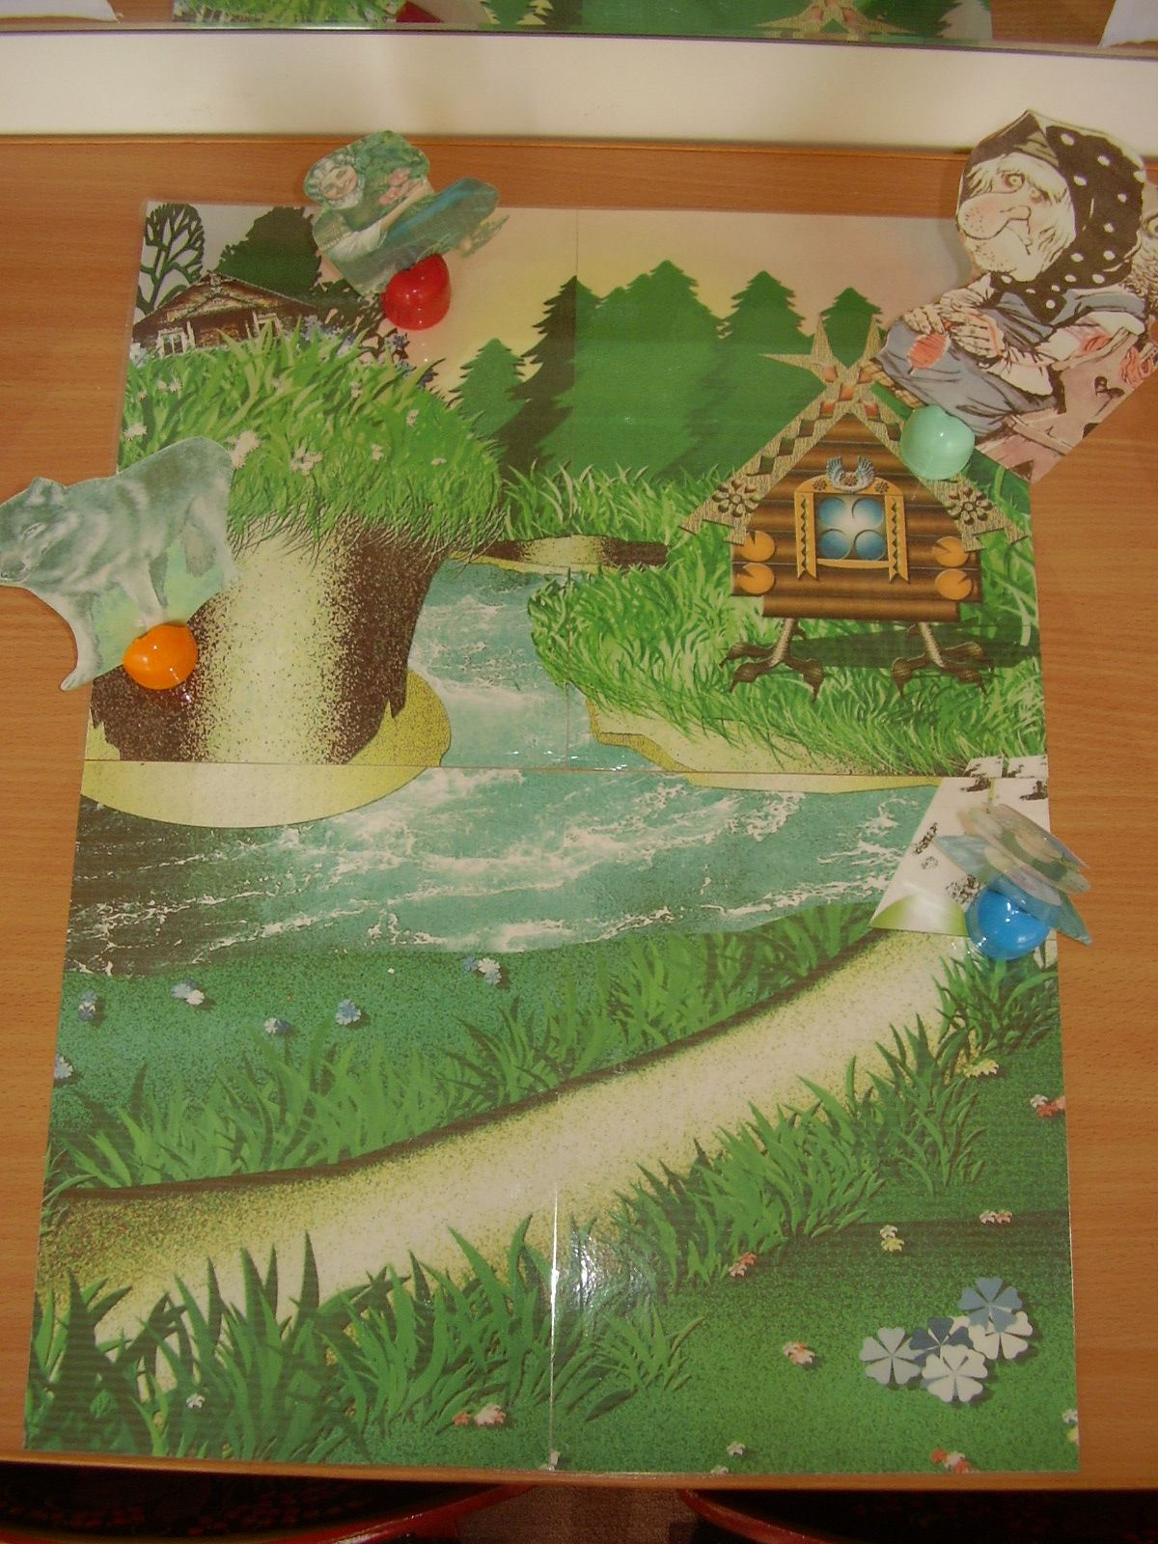

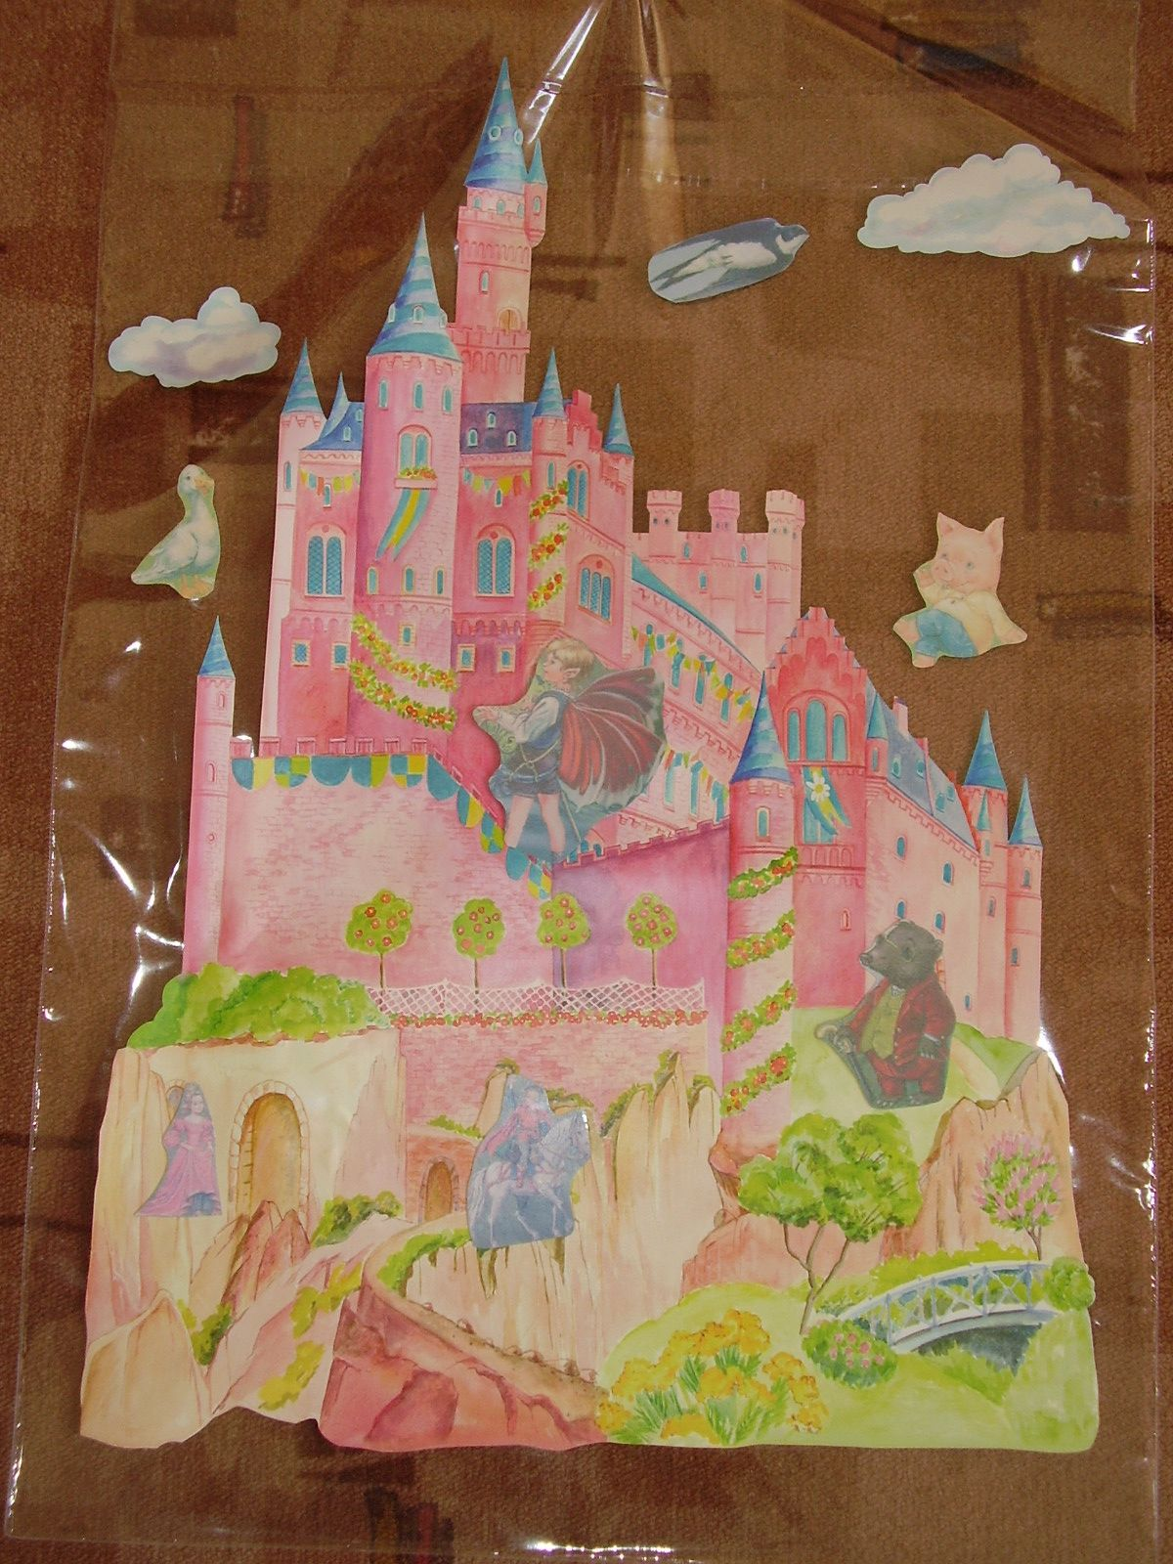

(на примере дифференциации звуков [с] - [ш] в слогах)
Цели:
- дифференциация звуков [с] - [ш] в слогах;
- развитие звукового анализа слогов;
- формирование у ребёнка навыков самоконтроля за речью;
- активизация психических процессов: восприятия, памяти, внимания;
- совершенствование зрительно – моторной координации и ориентировки в пространстве;
- совершенствование фонематического восприятия;
Варианты игры:
- помочь Мышонку (кошке, собаке, свинье) доехать до домика, повторяя слоги в определённой последовательности;
- спеть песенку друзей – Мышки и Кошки (са – ша – са и т.д.);
- помочь собаке тихо проехать мимо кошки (нажимать на каждый кружок и шёпотом произносить су – шу) …

